УДК.183+541.123.2

ОБ АДСОРБЦИОННЫХ ВЗАИМОДЕЙСТВИЯХ ТОКСИЧНЫХ ГАЗОВ НА ПОЛУПРОВОДНИКАХ(CdS)_{x}(CdTe)_{1-x} – МАТЕРИАЛАХ СЕНСОРОВ–ДАТЧИКОВ

И. А. Кировская, П. Е. Нор
Омский государственный технический университет, Омск, Россия

Изучена адсорбция оксида углерода (II) и аммиака на нанопленках твердых растворов ((CdS)_{x}(CdTe)_{1-x}) и бинарных компонентов (CdS, CdTe) системы CdS–CdTe с использование комплекса методов: пьезокварцевого микровзвешивания, ИКС МНПВО, определения кислотно-основных свойств, электропроводности.
На основе анализа опытных зависимостей α_{р} = f(T), α_{Т} = f(р), α_{Т} = f(t), ИК–спектров, термодинамических и кинетических характеристик адсорбции, кислотно–основных, электрофизических и других характеристик адсорбентов, электронной природы молекул адсорбатов, полученных диаграмм состояния «кислотно–основная характеристика – состав», «адсорбционная характеристика – состав» установлены механизмы и закономерности протекания адсорбционных процессов, в зависимости от условий протекания и состава системы.
Выявлены специфические особенности в поведении твердых растворов (CdS)_{x}(CdTe)_{1–х}, наряду с общностью с бинарными соединениями (CdS, CdTe), о чем свидетельствует наличие экстремумов на диаграммах «кислотно–основная характеристика – состав», «адсорбционная характеристика – состав». На основе таких диаграмм найдены наиболее активные адсорбенты (по отношению к СО и NH₃), которые использованы при создании высокочувствительных и селективных сенсоров– датчиков.
Ключевые слова— полупроводники, твердые расттворы, нанопленки, кислотно-основные, адсорбционные свойства, сенсоры-датчики.

Полупроводниковая система CdS–CdTe, подобно другим сложным системам на основе алмазоподобных полупроводников [1-3], интересна как перспективная для получения новых адсорбентов, катализаторов, материалов современной техники, прежде всего, сенсорной техники, включая сенсоры –датчики экологического назначения [2]. Создание таких сенсоров–датчиков базируется на необходимых сведениях об адсорбционных и других физико–химических свойствах поверхности полупроводников. Получение этих сведений при их совокупном рассмотрении и явилось целью данной работы. Соответственно выбор адсорбатов (СО, NH₃) диктовался не только их различной электронной природой, но и, в связи с токсичностью таковых, возможностью решения экологических задач.
В данной работе анализируются результаты выполненных исследований адсорбционных свойств твердых растворов ((CdS)_{x}(CdTe)_{1-x}) и бинарных компонентов (CdS, CdTe) системы CdS–CdTe по отношению к выбранным адсорбатам (СО, NH₃).
Адсорбцию изучали методами пьезокварцевого микровзвешивания (предельная чувствительность 1.23 × 10^{–11} г/см2 Гц), ИК–спектроскопии многократного нарушенного полного внутреннего отражения(ИКС МНПВО), измерения электропроводности [1–4] в интервалах температур 250–453 К и давлений 4–13 Па.
Адсорбенты представляли собой наноразмерные пленки CdS, CdTe и их твердых растворов (CdS)_{х}(CdTe)_{1 – х} (х = 0.16, 0.24, 0.5, 0.61). Твердые растворы получали методом изотермической диффузии бинарных соединений (CdS, CdTe) в вакуумированных запаянных кварцевых ампулах при температурах, близких к температуре плавления более легкоплавкого компонента (CdTe) [1]. Об образовании твердых растворов судили по результатам рентгенографических (дифрактометр ДРОН–3, CuK_{α,β}–излучение), ИК-спектроскопических (Фурье–спектрометр инфракрасный ИнфраЛюм ФТ–02 с приставкой МНПВО) исследований, определения кислотно–основных свойств поверхности (методами гидролитической адсорбции, механохимии, неводного кондуктометрического титрования).
Пленки твердых растворов и бинарных соединений получали дискретным термическим напылением в вакууме (T_{конд} = 298 К, P = 1.33 × 10^{–4} Па) на электродные площадки пьезокварцевых резонаторов (АТ–среза, собственная частота колебаний 8 МГц) с последующим отжигом в парах сырьевого материала [2, 5].
Адсорбаты (СО, NH₃) получали по известным методикам [6].
Относительная ошибка адсорбционных измерений не превышала 2% при удовлетворительной воспроизводимости результатов, которую проверяли дублированием опытов. Расчеты и статистическую обработку результатов проводили с использованием ЭВМ.
Величины адсорбции газов (СО и NH₃) на всех компонентах системы CdS–CdTe составляют 10⁻⁵ – 10⁻⁴ моль/м². Изобары, равновесные и кинетические изотермы адсорбции (α_{р} = f(T), α_{Т} = = f(p), α_{Т} = f(t)) каждого данного газа (СО и NH₃) имеют сходный характер на бинарных соединениях (CdS, CdTe) и твердых растворах (рис. 1–3).

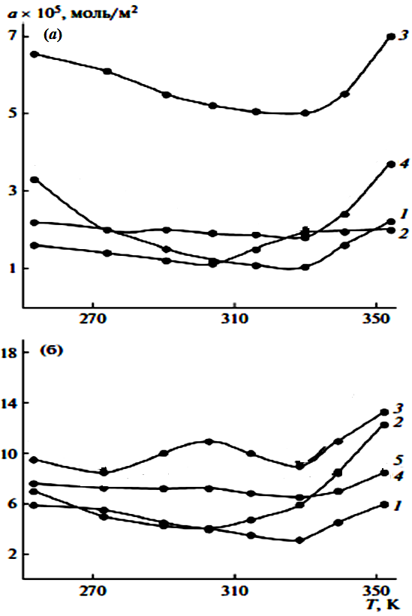
Рис. 1. Изобары адсорбции СО (а) и NH₃ (б) на CdS (1), CdTe (2) и твердых растворах (CdS)_{0.16}(CdTe)_{0.84}(3), (CdS)_{0.6}(CdTe)_{0.4} (4) при Pн = 13 Па.

Уже внешний вид изобар адсорбции позволяет сделать вывод о протекании физической адсорбции при температурах ниже 303 К (NH₃), 323 К (СО) и химической активированной при более высоких температурах. Подтверждением служат результаты анализа равновесных и кинетических изотерм адсорбции, расчеты энергий активации и теплот адсорбции.
В области предполагаемой химической адсорбции равновесные изотермы описываются в основном уравнением Лэнгмюра (спрямляемость в координатах P/α – P), свидетельствуя о мономолекулярности адсорбционного слоя, кинетические изотермы α_{T} = f(t) – уравнением Рогинского–Зельдовича–Еловича (спрямляемость в координатах α– RTlgt ), справедливым применительно к поверхности с равномерно-неоднородным характером распределения [7].

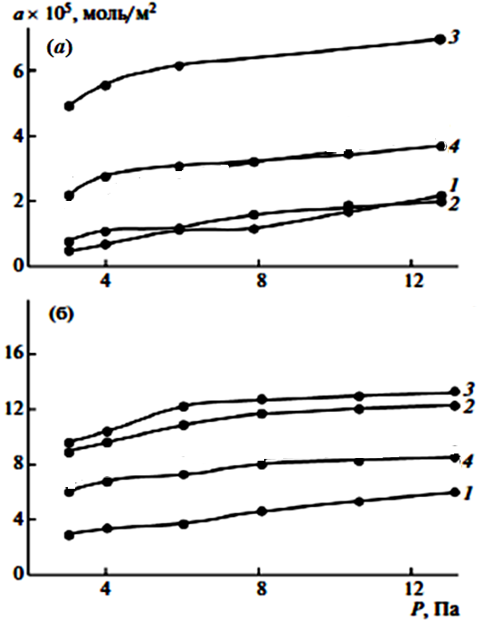
Рис. 2. Равновесные изотермы адсорбции СО (а) и NH₃ (б) на CdS (1), CdTe (2) и твердых растворах (CdS)_{0.16}(CdTe)_{0.84} (3), (CdS)_{0.6}(CdTe)_{0.4} (4) при T = 353 К

Рассчитанные по уравнению С.З. Рогинского [4]

E_{α} = RTln(t + t₀)

(t₀ – поправка, которая находится из тангенса угла наклона кинетических изотерм в координатах α – lg t ; τ₀ = 1/K₀ – величина, обратная предэкспоненциальному множителю, имеющая размерность времени), средние значения энергии активации адсорбции при различных заполнениях поверхности (величинах α), составляют 27.3–81 кДж/моль.
Теплоты адсорбции, рассчитанные по уравнению Клапейрона–Клаузиуса для нисходящих участков изобар α_{р} = f(T) и полуэмпирическому уравнению, предложенному одним из авторов [4], для всего исследованного интервала температур, при различных T и α, составляют 2–12 кДж/моль. Небольшие, характерные для алмазоподобных полупроводников теплоты химической адсорбции можно связать с локализацией носителей заряда на адсорбированных молекулах [8].
Рост энергии активации и падение теплоты адсорбции с заполнением поверхности подтверждают неоднородный характер поверхности и присутствие на ней различных по силе и энергетическому состоянию активных центров. Об этом же свидетельствуют и результаты исследования кислотно–основных свойств поверхности адсорбентов [11]. Выполненные с использованием методов ИК–спектроскопии, гидролитической адсорбции, механохимии, кондуктометрического титрования они указали на наличие на поверхности, по крайней мере, трех типов кислотных центров. Ответственными за них, как и на других алмазоподобных полупроводниках, должны выступать координационно–ненасыщенные атомы, функциональная способность которых (соответственно прочность образующейся связи) зависит от их ближайшего координационного окружения, эффективного заряда и особенно в многокомпонентных системах (соседние ОН-группы, оксидная фаза, дефекты, прежде всего, вакансионные).

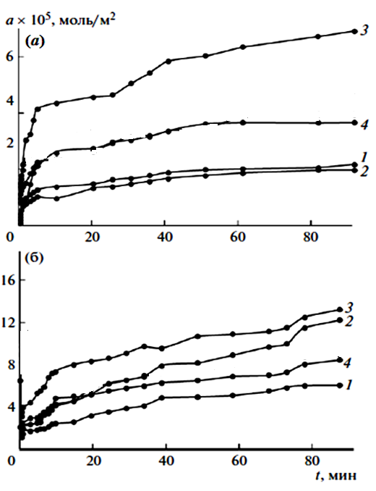

Рис. 3. Кинетические изотермы адсорбции СО (а) и NH₃ (б) на CdS (1), CdTе (2) и твердых растворах (CdS)_{0.16}(CdTe)_{0.84} (3), (CdS)_{0.6}(CdTe)_{0.4} (4) при Pн = 13 Па и T = 353 К.

Из анализа полученных результатов адсорбционных исследований с учетом кислотно–основных свойств поверхности адсорбентов, электронного строения молекул адсорбатов, их “поведения” на других алмазоподобных полупроводниках [2, 8] следует: адсорбция СО и NH₃ протекает по донорно–акцепторному механизму с участием в качестве акцепторов преимущественно поверхностных атомов А (со свободными d– и p–орбиталями и с более выраженными металлическими свойствами) и в качестве доноров – молекул адсорбатов:

Образование донорно–акцепторных связей подтверждают ИК–спектры, содержащие после адсорбции газов соответствующие полосы (см., например, рис. 4 и [12]). На возможную роль молекул СО и NH₃ как доноров электронов указали результаты измерения электропроводности (σ) в условиях адсорбции [1,3,13].

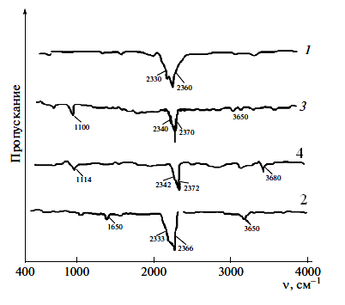

Рис. 4. ИК–спектры поверхности CdS (1); CdTe (2); (CdS)_{0.6}(CdTe)_{0.4} (3); (CdS)_{0.16}(CdTe)_{0.84} (4), экспонированных в СО.

Наблюдаемое изменение электропроводности в процессе адсорбции [3] и соответственно заряжение поверхности свидетельствуют о зависимости адсорбционной способности молекул и адсорбатов не только от локального фактора (химических свойств молекул и активного центра), но и электронного – об участии свободных носителей в элементарном адсорбционном акте. Последний определяется положением уровня Ферми и характером энергетического спектра поверхности [3, 8].
Действительно, электропроводность кристаллических тел определяется в первую очередь концентрацией свободных носителей:

(e – заряд электрона, n – концентрация свободных электронов, p –концентрация свободных дырок, u– подвижность свободных носителей).
Концентрация свободных носителей связана с шириной запрещенной зоны и положением в ней уровня Ферми:

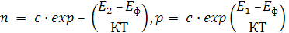

(Е₁, E₂ – энергии , соответствующие потолку валентной зоны и дну зоны проводимости, Е_{ф} – энергия Ферми, К – постоянная Больцмана, с – постоянная, зависящая от эффективной массы носителей и температуры).

Вместе с тем, двойственное влияние СО на рН–изоэлектрического состояния поверхности (рН_{изо}), в зависимости от содержания в системе CdS [9], и на электропроводность, в зависимости от толщины пленки адсорбента и давления адсорбата (P_{со}) [1, 3, 9, 11], позволяет говорить о возможном образовании и определенном вкладе дативных и водородных связей.
В □^{о} + CO _{(г)} → CO ^{–δ} – В^{+δ} _{(адс)}
-ОН + CO _{(г)} → -ОH … CO _{(адс)}.

Образованию нескольких связей, отличающихся степенью делокализации электронов и прочностью, способствует также различная координационная ненасыщенность поверхностных атомов (особенно в многокомпонентных системах – твердых растворах), на что указали и дифференциальные кривые кондуктометрического титрования [11].
Сопоставление бинарных компонентов и твердых растворов системы CdS–CdTe как адсорбентов по отношению к выбранным газам позволило обнаружить, наряду со сходством в их поведении, специфические особенности твердых растворов. На сходство указывают аналогичный вид опытных зависимостей α_{T} = f(T), α_{Т} = f(p), α_{Т} = f(t), порядок величин адсорбции, термодинамических и кинетических характеристик, одинаковые природа активных центров, механизмы и закономерности адсорбционного
взаимодействия. На различие и, тем самым, специфичность твердых растворов указывают энергетически более выгодное протекание на них адсорбции (уменьшение энергии активации), наличие экстремумов на диаграммах «кислотно–основная характеристика – состав», «адсорбционная характеристика – состав» (рис. 6, 7). Отклонения от линейных зависимостей «свойство – состав» нашли объяснения в [1].
Согласно диаграммам «свойство-состав» (см. например, рис. 6, 7, 8), отмечается удовлетворительная согласованность адсорбционных характеристик между собой и с зависимостью от состава концентрации кислотных центров, что важно для подтверждения выводов о природе активных центров адсорбции и для прогнозирования адсорбционных свойств по кислотно–основным [1, 11].
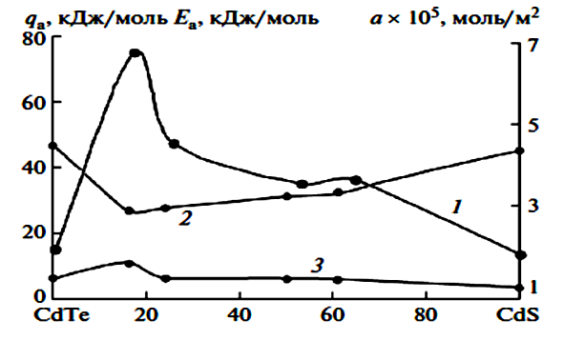

Рис. 5. Зависимости от состава системы CdS–CdTe величины адсорбции (1), энергии активации (2), теплоты (3) адсорбции СО (P_{н} = 10–13 Па, Т = 353–360 К)
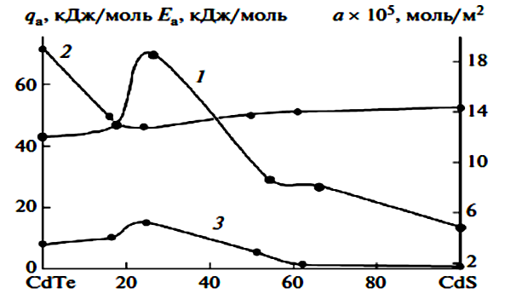

Рис. 6. Зависимости от состава системы CdS–CdTe величины адсорбции (1), энергии активации (2), теплоты (3) адсорбции NH₃ (P_{н} = 10–13 Па, Т = 353–360 К)
Действительно, наличие тесной взаимосвязи между зависимостями “кислотно–основная характеристика – состав” и “адсорбционная характеристика – состав” позволяет сделать заключение о возможности оценки чувствительности поверхности адсорбента – полупроводника по отношению к выбранному газу и целесообразности его использования в сенсорах – датчиках, а также в роли катализатора и, прежде всего, катализатора обезвреживания в соответствующих реакциях уже на этапе исследования кислотно–основных свойств [1, 14].
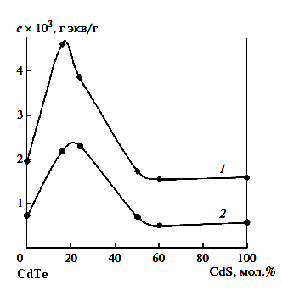

Рис. 7. Зависимости общей концентрации кислотных центров компонентов системы CdS–CdTe, экспонированных на воздухе (1) и в атмосфере СО (2), от состава.
В рассматриваемом случае на основе зависимостей “кислотно–основная характеристика – состав” удалось предсказать, а на основе зависимостей “адсорбционная характеристика–состав” найти наиболее активные компоненты (адсорбенты) системы CdS–CdTe по отношению к СО и NH₃. Они послужили материалами для создания сенсоров–датчиков на микропримеси соответствующих газов, прошедших лабораторные испытания.
Работа выполнена в рамках проектной части государственного задания Минобрнауки РФ № 4.2543.2014/K.

Библиографический список
1] Kirovskaya, I.A. Bulk physicochemical properties of solid solutions and binary components of the InSb-CdS system. / I.A. Kirovskaya and T.N. Filatova //J. of Phys. Chem. vol. 86, рр. 325–329, February 2012. DOI: 10.1134/S0036024412020161
[2] , Adsorption properties of CdS-CdTe system semiconductors. / I.A. Kirovskaya and P.E. Nor// J. of Phys. Chem.. vol.87, рр. 2077–2081, December 2013. DOI: 10.1134/S003602441312011X
[3] Kirovskaya, I.A. Adsorption And Electrophysical Studies Of The Sensitivity And Selectivity Of The Surface Of The InSb-CdTe System With Respect To Toxic Gases/ I.A. Kirovskaya, E.V. Mironova ., E.I. Bykova , O.T. Timoshenko, T.N. Filatova // J. of Phys. Chem.. vol. 82, pp. 630 – 636, April 2008. DOI: 10.1007/s11504-008-4021-3
[4] Kirovskaya, I. A. Adsorption, electrophysical, and optical studies of the surface of solid solutions and the binary components of the InSb-ZnTe system. / I. A. Kirovskaya and E. G. Shubenkova // J.of Phys. Chem.. vol. 83, pp. 2322 – 2330, December 2009.. DOI: 10.1134/S003602440913024X
[5] Kirovskaya, I.A. The chemical state of the surface of the components of the ZnSe-CdSe system. / I.A. Kirovskaya and E.M. Budanova // J. of Phys. Chem. vol. 75, pp. 1682 – 1687, October 2001.
[6] Batsanov, S. S. A new method for calculating the width of the forbidden zone. / S. S. Batsanov// J. of struc. chem.. vol. 5, pp. 862 – 864, June 1965.
[7] Roginskii, S. Z. The compensation effect in activation processes from the point of view of statistical kinetics - part 2. possible physical causes for the appearance of the compensation effect in certain systems and processes./ S. Z. Roginskii , YU. L. Khait// Russ. Chem. Bulln. Vol. 10, pp. 1110 – 1116, Jule 1961. DOI: 10.1007/BF01118736
[8] Brunauer, S. The Solid Gas Interphase./ S. Brunauer, L. Couplend// Mir, Moscow, 1970.
[9] Kirovskaya, I.A Adsorption properties of GaAs-CdS system. / I. A. Kirovskaya, A. E. Zemtsov//J. of Phys. Chem. vol. 81, pp. 654 – 658, April 2007. DOI: 10.1134/S0036024407040279
[10] Kirovskaya, I.A Acid-base properties of the surface of InSb-CdTe solid solutions. / I. A. Kirovskaya, E. V. Mironova. // J of Phys. Chem.. vol. 79, pp. 649 – 651, April 2005.
[11] Kirovskaya, I.A Crystal-chemical, spectroscopic and electrical properties of solid solutions and binary components CdS – CdTe system / I. A. Kirovskaya, P. E. Nor and A. A. Ratushniy // Conf. on Dyn. of Sys., Mech. and Mach. Dynam. 2014. Proc.. Omsk: Omsk State Tech. Univ.. Russia, Omsk, November 11-13, 2014. DOI:10.1109/Dynamics.2014.7005666
[12] Nakamoto, K. Resonance raman spectra and biological significance of high-valent iron(IV,V) porphyrins./ K .Nakamoto //Coord. Chem. Rev. vol.226, pp. 153–165, January 2002.
[13] Kirovskaya, I.A. , Adsorption and electrophysical properties of semiconductors of the InSb-CdS system. /I. A. Kirovskaya and T. N. Filatova // J. of Phys. Chem.. vol. 86 (2), рр. 325–329, February 2012. DOI: 10.1134/S0036024412040139
[14] Kirovskaya, I.A., Chemical composition and acid-base properties of the surface of GaAs-CdS solid solutions system. / I. A. Kirovskaya and A. E. Zemtsov //J. of Phys. Chem. vol. 81, pp. 96 – 101, January 2007. DOI: 10.1134/S0036024407010189

